哈尔滨工程大学

攻读硕士学位研究生论文

开题报告

专 业 船舶与海洋结构物设计制造

研究方向 神经算子 流畅重建

姓 名 马剑
学 号 S324520355

检查小组审查意见：

审查合格，同意存档。

指导教师签字：
年 月 日

目录

1 选题的目的及意义 1
2 国内外研究进展 2
2.1 ********* 2
2.2 ************ 3
2.3 ********** 4
2.4 *************** 6
3 论文研究方案 7
3.1 主要研究内容 7
3.2 研究方案 9
3.3 创新点 11
4 拟定论文章节安排 11
5 论文的工作计划和工作量等 13
6 主要参考文献 14

*********************

选题的目的及意义
随着全球经济的不断发展，对能源的需求日益增长。传统能源面临着枯竭和环境污染等问题。为了解决能源储量问题和环境保护问题，我国始终坚持绿色、低碳发展，走可持续发展道路，在2020年9月22日，中国国家主席习近平在第七十五届联合国大会一般性辩论上向国际社会做出碳达峰、碳中和的郑重承诺——“中国将力争 2030年前达到二氧化碳排放峰值，努力争取2060年前实现碳中和”^{[1]}。在明确了低碳的目标下，寻找新的可再生能源将势在必行。
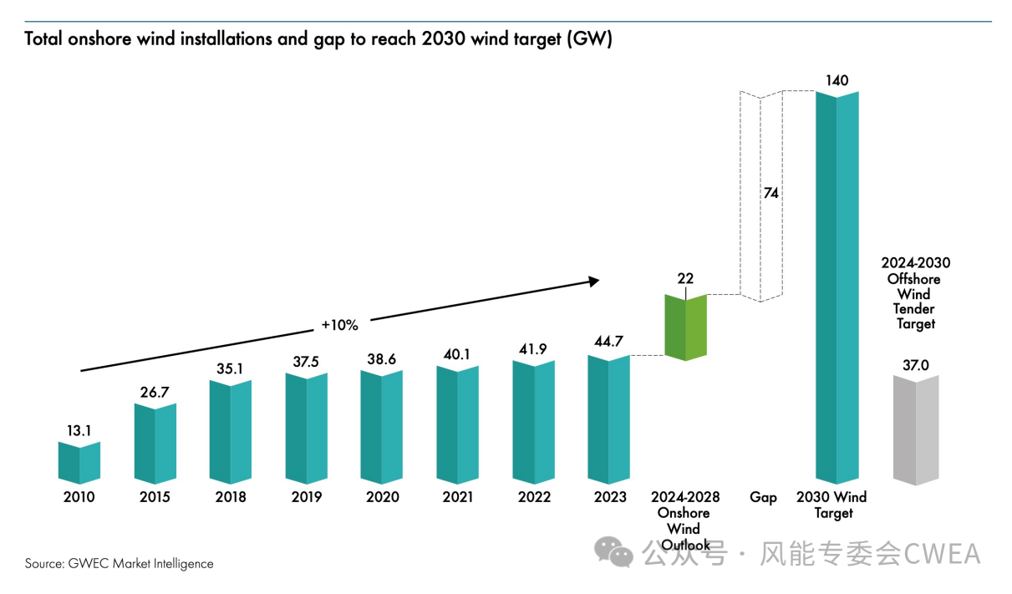
图 1 *****图

国内外研究进展

***********
*********

***********
[−ω 2 (MS + Ma (ω)) −iωC(ω) + K]X(ω) = F(ω) (2-1)

 | [−ω 2 (MS + Ma (ω)) −iωC(ω) =F(ω) | (2-1)

存在问题与不足
*********

论文研究方案

研究目标
*********

主要研究内容
（1）********
*******
- ********
********

图 5 整体研究思路图
********
图 6 研究内容之间的关系图

研究方案
***********
图 7 基础技术路线图

困难及解决方案/关键科学问题和解决思路
***********

预期创新点
（1）******
（2）*******

已完成工作
***********

拟定论文章节安排
第1章 绪论
1.1 研究背景
1.2 研究的目的和意义
1.3 国内外研究现状
1.3.1 ********
1.3.2 ********
1.4 本文主要研究内容及技术路线
第2章 *****
2.1 ******
2.5 小结
第3章 *********
3.1 *******
第4章 ************
4.1 ***********
4.4 小结
第5章 总结与展望
5.1论文工作总结
5.2未来工作展望
第5章 结论
参考文献
攻读硕士学位期间发表论文和取得的科研成果

致谢
5论文的工作计划和工作量
表 1 论文的工作计划和工作量
起止日期 | 工作内容 | 工作量估计（天） | 预期阶段性成果
2024.11-2024.12 |  | 30
2025.1-2025.3 |  | 90
2025.4-2025.6 |  | 90
2025.7-2025.10 |  | 90
2025.11-2026.1 |  | 90
2026.2-2026.3 |  | 30
2026.4- |  | 30

主要参考文献
- 寇文珍,唐仲杰,崇磊,等.基于BP神经网络和遗传算法的光伏电站功率预测[J].光源与照明,2024,(11):123-125.
- Yang Liu,Dejian Xu,Yan Li,Zhongdong Duan.Fuzzy cross-model cross-mode method and its application to update the finite element model of structures[J].Journal of Physics: Conference Series,2011(1):012102 (10pp).

40+参考文献，外文不少于20，近五年（2019及以后）不少于总数的30%

